Actividad 3 – UD2 – La Inteligencia De Negocio (BI)

1. Introducción al concepto de Business Intelligence.

La Inteligencia de Negocio (Business Intelligence, BI) es un conjunto de estrategias, herramientas y procesos que permiten transformar los datos de una organización en información útil para la toma de decisiones.

El objetivo del BI es disponer de información fiable, actualizada y accesible para indentificar oportunidades, detectar problemas y optimizar los resultados empresariales.

Los sistemas BI se apoyan en distintas tecnologías como almacenar datos (Data Warehouses), procesos de carga y transformación (ETL), análisis multidimensional (OLAP), minería de datos (Data Mining) y cuadros de mando con indicaciones clave (KPI y BSC).

2. Arquitectura general del Business Intelligence.

Un sistema de BI se compone de varias capas que trabajan de forma secuencial:

- Fuentes de datos: Sistemas operacionales, ERP, CRM, hojas de cálculo…
- Procesos ETL: Extraen, transforman y cargan los datos hacia un almacén central.
- Data Warehouse (DW): Base de datos que almacena información integrada, depurada y estructura para el análisis.
- OLAP: Herramientas que permiten analizar los datos desde diferentes perspectivas o dimensiones como tiempo, producto, región…
- Data Mining: Técnicas estadísticas y de inteligencia artificial para descubrir patrones o tendencias ocultas.
- Presentación / Visualización: Paneles de control, informes y cuadros de mando con indicaciones (KPIs, BSC).

DIAGRAMA

Fuentes de datos → Proceso ETL → Data Warehouse → OPAL / Data Mining → Cuadros de mando → KPIs / BSC.

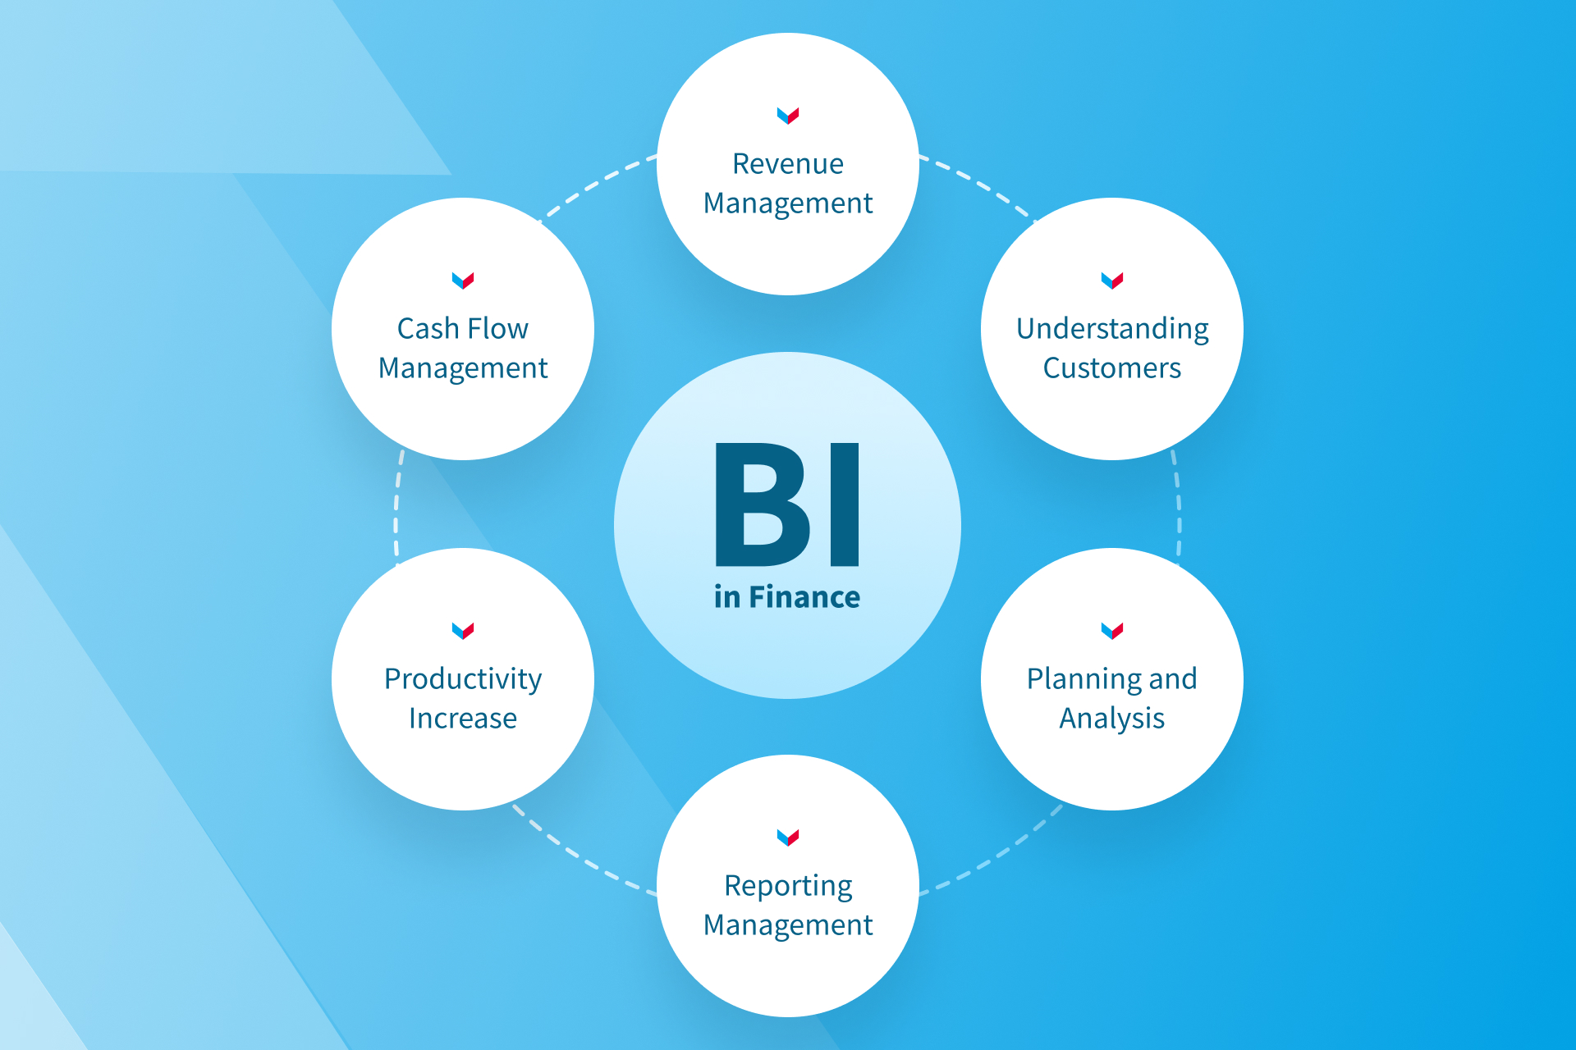
3. Definiciones de los componentes clave.

- ETL (Extract, Transform, Load): Es el proceso que extrae los datos de distintas fuentes, los transforma (limpieza, inificación de formatos y validación) y los carga en el Data Warehouse. Como por ejemplo Talend, Pentaho Data Integration, Microsoft SSIS…

- OLAP (Online Analytical Processing): Permite realizar análisis multidimensional de los datos como ventas por producto, zona o periodo. Utilizan las consultas agregadas como Microsoft Analysis Services, Oracle OLAP…

- Data Warehouse (DW): Es un repositorio central de información, normalmente estructurada en esquemas tipo estrella o copo de nieve. Su objetivo es almacenar datos históricos de la organización para faclilitar el análisis como Amazon Redshift o Google BigQuery.

- Data Mining: KPI (Key Performance Indicator): Son indicadores clave de renfimiento que miden el progreso hacia los objetivos de la organización como por ejemplo margen bruto, taasa de conversión, satisfacción del cliente o rotación de inventario. Cada KPI debe ser específico, medible, alcanzable y relevante.

- BSC (Balanced Scorecard): El Cuadro de Mando Integral (BSC) es una metodología que agrupa los KPIs según cuatro perspectivas: financiera, clientes, procesos internos y aprendizaje / crecimiento. Ayuda a evaluar el rendimiento global de la empresa y alinear la estrategia con los objetivos.

4. Ejemplo

Pongamos primero a una empresa de distribución que recoge datos de su ERP de ventas y del CRM de atención al cliente.

- Mediante ETL, unifica la información en su Data Warehouse.
- Con OLAP, alaniza las ventas por regiones y productos.
- Aplica Data Mining para detectar patronces de consumo según la temporada.
- Visualiza los resultados en un BSC con KPIs como ingresos por zona, nivel de satisfacción del cliente y tiempo medio de entrega.

La Inteligencia de Negocio permite transformar los datos en conocimiento útil para la toma de decisiones. Un sistema BI eficaz mejora la competitividad de la empresa, facilita la planificación estratégica y reduce la incertidumbre en la gestión.

Bibliografía:
https://powerbi.microsoft.com/
https://www.oracle.com/business-analytics/
https://www.tableau.com/learn/articles/business-intelligence
https://www.ibm.com/analytics/business-intelligence

